* Indledning
  + Pædagogik
  + Kommunikation
  + Sociologi
  + Sundhedsinformatik
  + Mål med workshoppen: Få sundhedsteknologiske idéer fra sygeplejerskerne, samt etablere et forståelsesniveau tværfagligt
* Planlægning
  + Teoretisk baggrund for workshoppen
    - Illeris
      * Illeris didaktiske model
      * Læringsprocessor og dimensioner
  + Indledning
    - Introduktion – generel information og indledning til workshoppen
      * Game-master & Game-player
    - Kreative lege
      * Stimullering af kreativitet og samarbejde
        + Igangsætte samarbejde og kommunikation (Man kan ikke ”ikke-kommunikere” – ”*Kommunikationsteoretiske grundsætninger”* under *”Et systemteoretiske perspektiv”*)

Kropsprog

Rollefordeling (Goefmann – Stigma)

Miljø

* + - * + Tænke ud af boksen (Indledning til KIE)
      * Forståelse ingeniør-tankegang
      * Forståelse for at alle tænker forskelligt, selvom de har samme forudsætninger
        + Univers og multivers
      * Læringsmetoder (Aktiv læring)
  + KIE
    - Motivation fra Lankes
    - Kreativ
    - Innovativ
  + Evaluering
    - Der skal evalueres på vores egen undervisning og udbyttet af undervisningen
    - Valg af evalueringsmetode
      * Kommunikationsmetoder
      * Spørgsmålsvalg
    - Kvantitativ
    - Kvalitativ
    - Stemning barometer
      * Kropssprog
    - SMTTE-Modellen

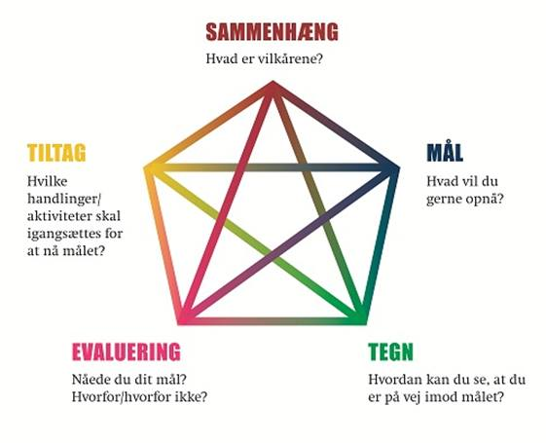

* Invitation
  + Gået fra forpligtelser til valg (Giddens)
  + Facebook
    - Giddens
      * Videns spredning
      * Ansigtsløse forpligtelser
      * Senmoderne samfund
        + Identitetsopbygning over sociale medier
        + Tid og rum
  + Personligt fremmøde
    - Appelformer
      * Pathos
      * Ethos
      * Logos
    - Motivation
      * Socialtilhørsforhold – Tryghed (Voksenlæring)
    - Relations opbygning
      * Roller (nedbrydning af fordomme)
      * Se folk i øjnene
      * Ansigt til ansigt forpligtelser (Giddens lek. 3-4)
* Undervisningsforløbet
  + Hvad gjorde vi igennem forløbet
  + Hvad gjorde de igennem forløbet
    - Gav os forståelse for sundhedsinformatik
    - Gav os forståelse for deres praktiske hverdag
  + Afvigelser fra planlægningen
* Evaluering: udbytte SS, STS
  + Workshoppen i forhold til sygeplejerskerne
    - Spørgeskema
    - Samtale
    - Observationer
      * Stemning barometer
  + Planlægning kontra udføring
    - Undervisningsmetoder
    - Workshoppens hovedmål
* Perspektivering for fremtidig samarbejde
  + Kolbs erfaringslæringscirkel

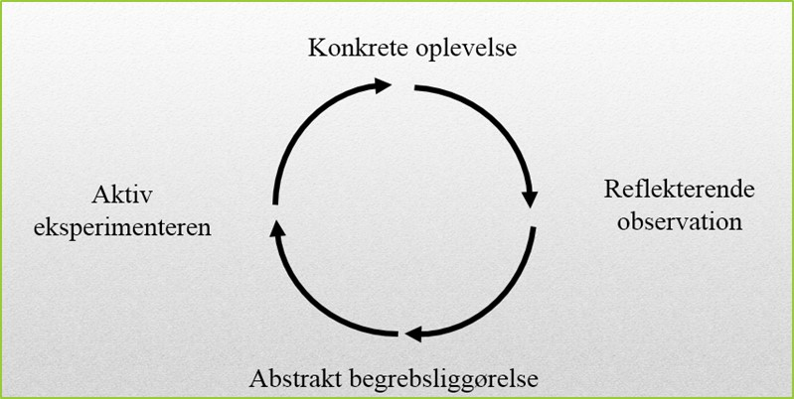

* Kunne vi forestille os at skrive bachelor med en eller flere sygeplejersker?
  + Hvorfor/Hvorfor ikke?